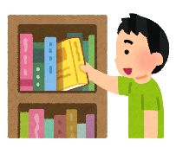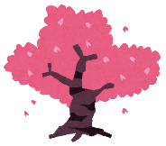

**春休みは 子どもと一緒に 本を読もう！**

**☆もうすぐ春休み☆**

春がやってきました。新しい出会いがあったり、新しいことに挑戦したくなる季節でもあります。今回は、新しい環境に飛び込んだり、何かにチャレンジする登場人物を描いた本など、春の季節に合った本を中心に紹介します。

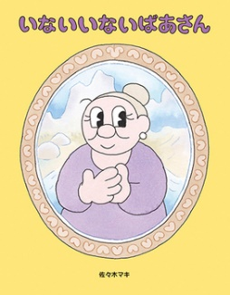◇『**いないいないばあさん**』　◇『**空とぶ船と ゆかいな なかま -ウクライナのむかしばなし-**』

佐々木マキ/[作]

偕成社 2019.4

一緒に歩いていたおばあちゃんが、いつの間にかいなくなった。探していると、ショーウィンドウの中でマネキンの真似をしていて…。次はどこから現れる？ポップでシュールなナンセンス絵本。

バレリー・ゴルバチョフ/再話・絵

こだまともこ/訳

光村教育図書　2020.1

世界一のまぬけと呼ばれる男が、王女と結婚する条件である「空

飛ぶ船」を見つけてお城にやっ

てきました。王様が出す難題を、

旅先で出会った仲間たちの力を

借りて解決していきます。

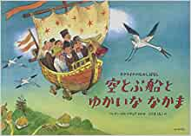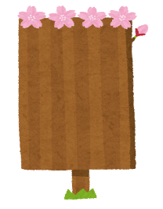

**絵本**

◇『**区立あたまのてっぺん小学校**』　　◇『**クローバーと魔法動物　１　運のわるい女の子**』

間部香代/作

田中六大/絵

金の星社　2020.6

リョウの頭に、ある日とつぜんできた小さな学校。そこにはキミドリ色をした小さな人が通っていました。最初はみんなと違うこんな頭はいやだと思っていたリョウですが…。個性の大切さを考えるユーモア読み物。

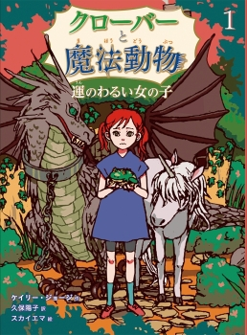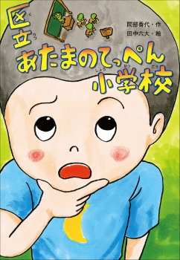

ケイリー・ジョージ/作

久保陽子/訳　 スカイエマ/絵

童心社 2020.5

クローバーは、魔物が住む森の奥に迷いこみ、ジャムズさんがオーナーの「魔法動物紹介所」にたどりつきます。不思議な魔法動物たちの世話をまかされることになりましたが、恐ろしい魔女に狙われてしまい…。



**低・中**

**学年**

**向き**

◇『**さよ 十二歳の刺客**　　　　　 　　◇『**明日のランチはきみと（フレーベル館文学の森）**』

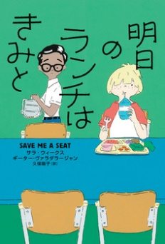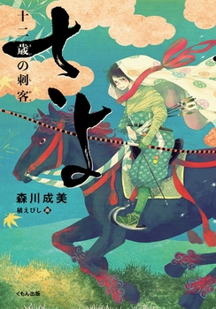**（くもんの児童文学）**』

サラ・ウィークス/作

ギーター・ヴァラダラージャン/作　久保陽子/訳

フレーベル館 2018.10

インドから転校してきた自信家

のラビと、自信がなく消極的な

ジョー。正反対なふたりが、同

じ敵に立ち向かう!? ふたりの

少年の最低で最高な1週間を描

いた、爽快ストーリー。

森川成美/作

槇えびし/画

くもん出版　2018.11

壇ノ浦の戦いで、１人生き残った平氏の姫・さよ。彼女には、一族を滅ぼした源氏の大将・源義経へ復讐するという野望がありましたが…。まっすぐに生きていく勇気を伝える物語。



**高学年**

**向き**

**知識の本**

自然◇『まちのかんさつ（見よう、せまろう、とびだそう！ しぜんガイドブック）』

　　 林将之/文・写真　ほるぷ出版　2020.2（低学年～）

社会◇『消えたレッサーパンダを追え!　-警視庁「生きもの係」事件簿-』

たけたにちほみ/文、西脇せいご/絵 学研　2020.10（中学年～）

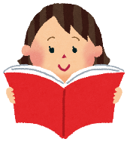技術◇『そこが知りたい！発明と特許　1　発明・特許ってなんだろう？』

こどもくらぶ/編　筑摩書房　2019.11（中学年～）

科学◇『ぼくは恐竜探険家!』小林快次/著　講談社　2018.7（高学年～）

******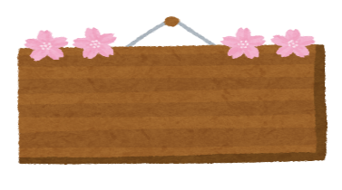**



***◎トピック資料：さくら◎***

春の訪れを感じさせてくれる、さくらについて書かれている本を

読んでみてはいかがでしょうか？

◇『もっと知りたい　さくらの世界　1　さくらってどんな木?』

勝木俊雄/監修　汐文社　2020.1

さくらの種類や四季の変化を紹介する１巻、お花見の名所

と歴史について紹介する２巻、さくらを使った言葉や食べ物、

模様などについて紹介する３巻とシリーズになっています。

◇『さくら村は大さわぎ』

　　朽木祥/作、大社玲子/絵　小学館　2021.2

　さくらの木がたくさん植わっている、さくら村。そんな

さくら村では、とんでもないことや、笑っちゃうことなど、

毎日いろんなことが起きて…。幸せいっぱいの日常物語。

**掲示板**



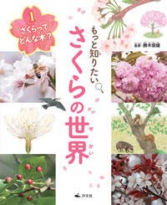

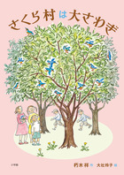



　お子さんがもっと難しい本にも挑戦してみたくなった時や、保護者の方におすすめ！ 大阪府公式ツイッター「さあ、本を読もう！」コーナー。

毎週金曜日、主に中高生を対象とした色々な分野の本の紹介をしています。

https://www.pref.osaka.lg.jp/chikikyoiku/osakapageone/honwoyomou.html

お子さんが他にもたくさんの本を読みたくなった時や、保護者の方が読み聞かせの本を選ぶ際などには、大阪府立中央図書館作成のブックリスト『ほんだな』を参考にしてみてはいかがでしょうか。

『ほんだな』は大阪府立中央図書館ホームページ「こどものページ」で見ることができます。

『ほんだな』のURL・QRコード

http://www.library.pref.osaka.jp/

site/kodomo/hondana-index.html

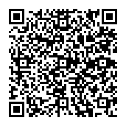

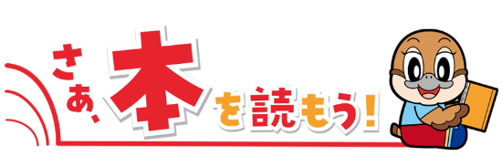

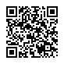



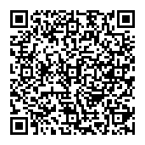

これまでに発行したプリントのバックナンバーを掲載しています！

http://www.pref.osaka.lg.jp/chikikyoiku/osakapageone/

dokusyokeihatuprint.html

**気になる本、読みたい本が見つかったら、近くの図書館や書店などへ出かけてみませんか？**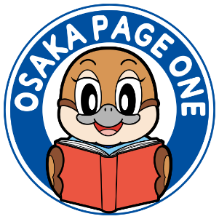

発行　　　　　大阪府教育委員会（2022年２月発行）

お問合せ先　　市町村教育室　地域教育振興課

　　　　　　　電話 06-6944-9372（直通） FAX 06-6944-6902

ホームページ　http://www.pref.osaka.lg.jp/chikikyoiku/

協力　　　　　大阪府立中央図書館

